第4章 Mermaid：文本化图表设计

学习目标
知识目标
- 了解Mermaid的设计理念与核心优势
- 掌握流程图、序列图、甘特图等主要图表类型的语法规则
- 理解各类图表的适用场景与业务含义
- 了解Mermaid样式定制与主题切换的基本方法
- 理解AI与Mermaid结合使用的工作流程
技能目标
- 能在Mermaid在线编辑器和代码编辑器中编写并预览Mermaid图表
- 能用流程图绘制财经商贸领域的业务流程和审批流程
- 能用序列图描述多方系统交互过程
- 能用甘特图设计项目工作计划
- 能用AI助手根据自然语言描述生成Mermaid图表代码
- 能将Mermaid图表嵌入Markdown文档中使用
素养目标
- 建立”用图表代替文字描述”的可视化表达思维
- 培养用结构化方式思考和呈现业务流程的能力
- 养成图文并茂进行专业表达的职业写作习惯

章节导图
本章内容围绕Mermaid这一文本化图表工具展开，涵盖概述与环境、六种主要图表类型、样式定制以及与AI协作四大部分。各部分的内容构成与逻辑关系见图4-1。
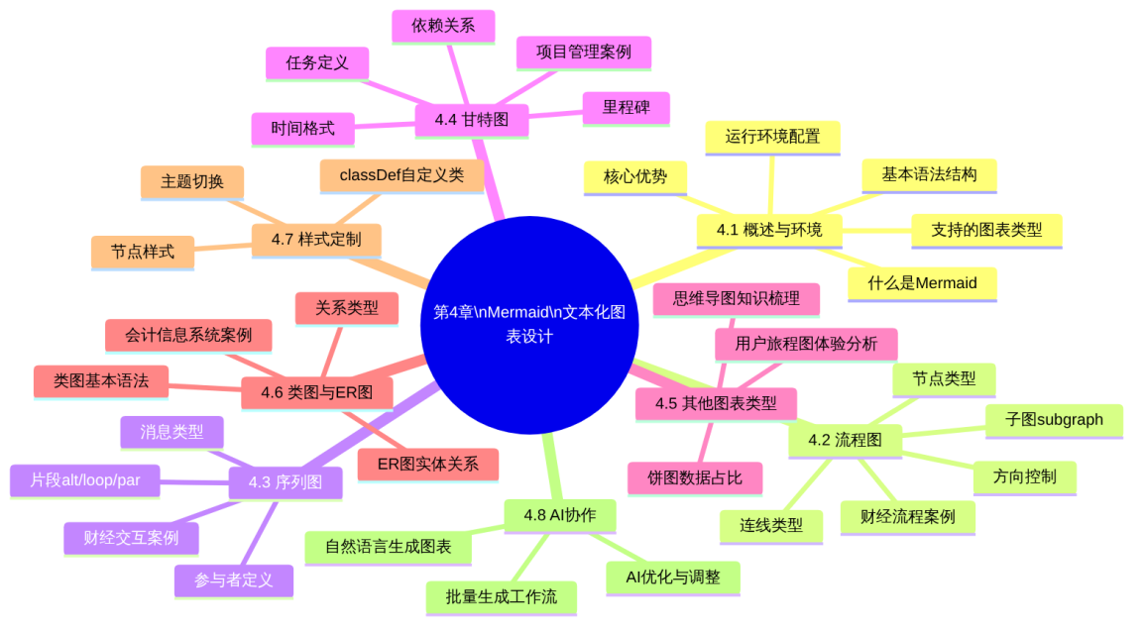
图4-1 第4章章节导图

4.1 Mermaid概述与运行环境

4.1.1 什么是Mermaid
Mermaid是一个基于JavaScript的开源图表绘制工具，由Knut Sveidqvist于2014年发布。它的核心设计理念可以用一句话概括：用文字描述图表，让工具自动渲染成图形。 这种”以代码画图”的方式，与Markdown”以标记写文档”的理念高度一致，可以说Mermaid就是图表领域的Markdown。
传统的图表绘制方式（如Visio、draw.io、PPT中的SmartArt）都是基于图形界面的拖拽操作：用户手动选择形状、调整大小、连接箭头、输入文字、对齐布局……这些操作不仅耗费大量时间，而且当业务流程发生变化时，修改图表的工作量往往不亚于重新绘制。而使用Mermaid，绘制一张流程图只需要写几行描述性的文字代码，修改时只需更改对应的文字，图表会自动重新布局，整个过程可以专注于”流程本身的逻辑”，而不是”图形的摆放”。
Mermaid已经被GitHub、GitLab、飞书文档、语雀、Notion等主流协作平台原生支持，在代码编辑器中安装相应插件后也可以直接使用。对于非技术背景的用户而言，Mermaid的学习曲线非常平缓——掌握基本语法通常只需要一两个小时的练习。

4.1.2 Mermaid的核心优势
相比传统图形界面绘图工具，Mermaid具有五大核心优势，这五大优势与对应的实际价值见图4-2。
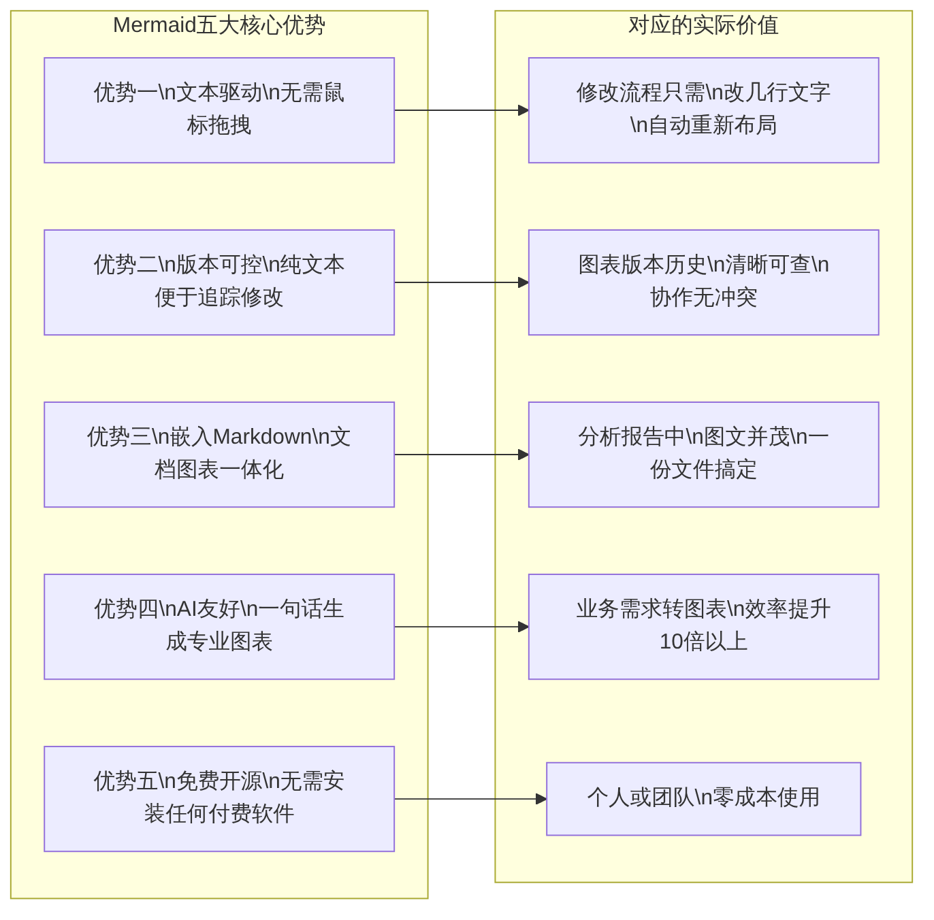
图4-2 Mermaid五大核心优势与对应价值
优势一：文本驱动，无需鼠标拖拽
在Mermaid中，绘制一张包含10个节点的业务流程图，只需要写约15行文本代码，整个过程不需要任何鼠标拖拽操作。当业务流程调整时，只需修改对应的文字描述，Mermaid自动完成图形的重新布局。这种效率优势在需要频繁修改流程图的工作场景中极为突出。
优势二：纯文本形式，天然支持版本控制
Mermaid图表代码是纯文本，可以像Markdown文档一样用版本控制系统（Git）管理。每次修改图表，都可以精确追踪”改了哪一个节点”“新增了哪条连线”，这在团队协作中尤为宝贵。
优势三：与Markdown无缝融合，文档图表一体
在Markdown文档中，可以直接嵌入Mermaid代码块（以```mermaid开头），文档渲染时Mermaid图表会自动显示为图形。这意味着一份分析报告可以同时包含文字说明和专业图表，无需在文档和绘图软件之间切换。
优势四：AI生成能力极强
Mermaid代码的结构简单、规律性强，是生成式AI最擅长生成的格式之一。向AI助手描述一个业务流程，AI可以在几秒内生成完整的Mermaid代码，这种”自然语言→图表代码”的转换能力，使得Mermaid+AI成为业务流程可视化最高效的工具组合。
优势五：免费开源，生态活跃
Mermaid完全免费开源，官方提供在线编辑器可以直接在浏览器中使用，无需安装任何软件。项目在GitHub上保持活跃更新，文档完善，社区庞大。

4.1.3 Mermaid支持的图表类型
Mermaid支持十余种图表类型，覆盖了业务文档写作中绝大多数的可视化需求。Mermaid主要图表类型及其在财经商贸领域的适用场景见表4-1。
表4-1 Mermaid主要图表类型及财经商贸适用场景
图表类型 | 关键字 | 核心用途 | 财经商贸典型应用场景
流程图 | flowchart | 描述业务流程、决策逻辑 | 费用报销流程、采购审批流程、月末结账流程
序列图 | sequenceDiagram | 描述多方之间的交互时序 | 付款流程、银行对账流程、系统间数据传输
甘特图 | gantt | 展示项目计划与时间安排 | 年度审计计划、项目里程碑、工作排期
饼图 | pie | 展示数据的比例构成 | 费用结构分析、收入来源占比、预算分配
思维导图 | mindmap | 梳理知识结构与关系 | 财务知识体系、报告框架、问题分析树
用户旅程图 | journey | 描述用户体验流程 | 客户办理业务的体验分析、服务流程优化
类图 | classDiagram | 描述对象的属性与关系 | 财务系统类设计、数据对象关系
ER图 | erDiagram | 描述数据库实体关系 | 会计信息系统数据库设计、业务数据建模
状态图 | stateDiagram | 描述对象的状态变化 | 发票状态流转、合同生命周期、订单状态
时间线 | timeline | 展示历史事件时间线 | 企业发展历程、项目进度回顾
本章将重点讲解流程图、序列图、甘特图、饼图、思维导图、类图和ER图七种最常用的图表类型，同时介绍样式定制和AI协作方法。

4.1.4 运行环境配置
使用Mermaid不需要安装任何特定软件，主要有以下三种运行方式，各方式的特点与适用场景见表4-2。
表4-2 Mermaid三种运行方式对比
运行方式 | 使用方法 | 优点 | 局限 | 适用场景
Mermaid在线编辑器 | 浏览器访问mermaid.live，直接粘贴代码 | 无需安装，即开即用，支持实时预览和导出 | 需要联网 | 快速验证语法、临时绘制图表
代码编辑器（配插件） | 安装支持Mermaid预览的插件，在Markdown文件中嵌入 | 本地运行，与Markdown无缝集成 | 需要配置 | 在文档中嵌入图表的日常写作
协作平台（飞书/语雀等） | 在文档中输入Mermaid代码块，平台自动渲染 | 团队协作共享，无需额外配置 | 受平台功能限制 | 团队共享的业务文档
Mermaid在线编辑器的基本使用：
打开Mermaid在线编辑器后，界面分为左右两栏：左侧是代码编辑区，右侧是图表预览区。在左侧输入Mermaid代码后，右侧会实时显示渲染后的图表。在预览区右键点击图表，可以选择将图表导出为PNG或SVG格式的图片文件。
在代码编辑器中嵌入Mermaid：
在Markdown文件中，将Mermaid代码放入以```mermaid开头、```结尾的代码块中，支持Mermaid渲染的编辑器或平台会自动将其渲染为图形：
![mermaid diagram](mermaid_b1c2b556-f9cd-41b4-9dda-88fc7c853d38_input_3_ddcd04f5.png){width=90%}
在代码编辑器中需要确认Markdown预览插件支持Mermaid渲染，配置方法参见第1章1.4节。

4.1.5 Mermaid的基本语法结构
所有Mermaid图表都遵循相同的基本结构：第一行声明图表类型，后续行描述图表内容。 Mermaid的基本语法结构与各部分的功能说明见图4-3。
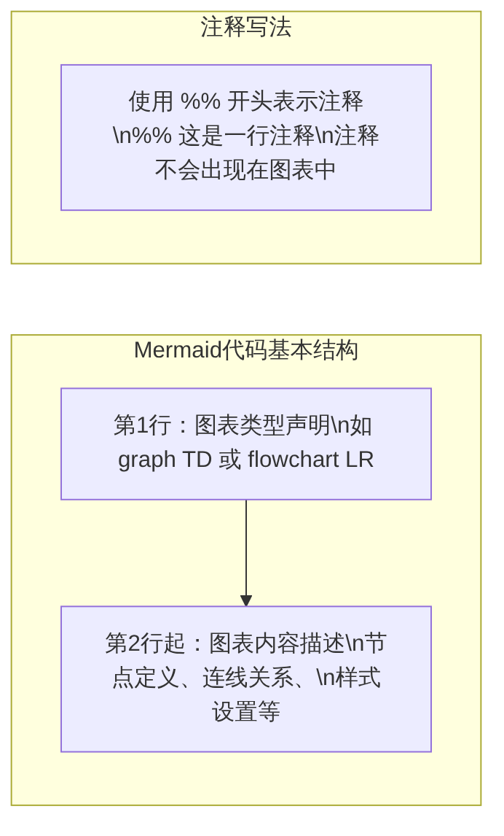
图4-3 Mermaid代码基本语法结构
Mermaid代码中的注释使用%%（双百分号）开头，注释行不会出现在渲染后的图表中，可以用来为复杂图表的各部分添加说明，提升代码的可读性：
%% 这是一张费用报销流程图
%% 最后更新：2024年10月
graph TD
A[员工提交报销申请] --> B[直属主管审核]

4.2 流程图：业务流程的可视化表达
流程图（Flowchart）是Mermaid中功能最丰富、使用频率最高的图表类型，几乎所有的业务流程描述、决策逻辑分析、操作步骤说明都可以用流程图来呈现。在财经商贸领域，费用报销、采购审批、资金收付、月末结账等业务流程，用流程图表达远比文字描述直观清晰得多。

4.2.1 流程图的方向控制
流程图的第一行声明图表类型和布局方向，语法为flowchart 方向（也可以写为graph 方向）。Mermaid流程图支持四种布局方向，各方向的语法与适用场景见表4-3。
表4-3 Mermaid流程图四种布局方向
方向代码 | 含义 | 说明 | 最佳适用场景
TD 或 TB | Top to Down / Top to Bottom | 从上到下排列 | 层级结构明确的流程，如审批流程
BT | Bottom to Top | 从下到上排列 | 较少使用，某些层级反转场景
LR | Left to Right | 从左到右排列 | 时序明确的线性流程，如操作步骤
RL | Right to Left | 从右到左排列 | 较少使用
在实际使用中，TD（从上到下）和LR（从左到右）是最常用的两种方向。审批流程、决策树等有层级关系的图表适合用TD；操作步骤、时间线等线性流程适合用LR。

4.2.2 节点类型
流程图中的节点（Node）是图表的基本元素，每个节点代表一个处理步骤、判断条件或起止点。Mermaid通过不同的括号类型来定义不同形状的节点，各节点类型的语法与含义见表4-4。
表4-4 Mermaid流程图节点类型速查表
节点形状 | 语法格式 | 渲染形状 | 语义含义 | 典型使用场景
矩形 | A[文字] | 直角矩形 | 普通处理步骤 | 操作动作、工作任务
圆角矩形 | A(文字) | 圆角矩形 | 开始/结束或子流程 | 流程的起点和终点
菱形 | A{文字} | 菱形 | 判断/决策 | 条件判断，有Yes/No分支
圆形 | A((文字)) | 正圆形 | 连接点或终止 | 流程中的汇聚点、页面连接符
平行四边形 | A[/文字/] | 平行四边形 | 输入/输出 | 数据输入、报表输出
梯形 | A[/文字\] | 梯形 | 特殊操作 | 手动操作步骤
六边形 | A{{文字}} | 六边形 | 准备/预处理 | 前置条件、准备工作
数据库 | A[(文字)] | 圆柱形 | 数据存储 | 数据库、文件存储
不同节点形状在流程图中所代表的业务含义及其适用场景的对应关系见图4-4。
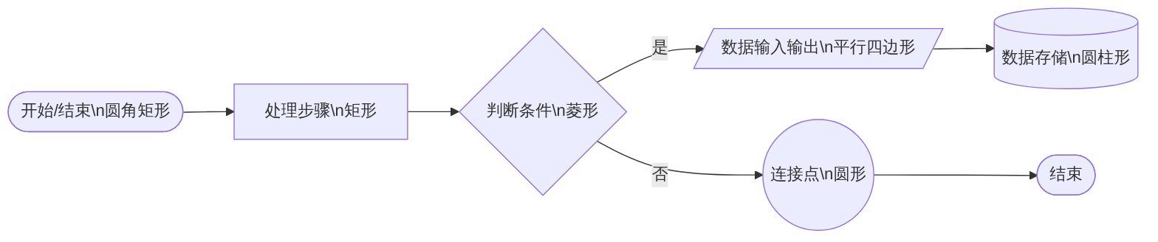
图4-4 Mermaid流程图节点形状与业务含义对应关系

4.2.3 连线类型
流程图中的连线（Edge）定义了节点之间的关系和数据流向。Mermaid提供了多种连线类型以表达不同的语义关系，常用连线类型的语法与含义见表4-5。
表4-5 Mermaid流程图常用连线类型
连线类型 | 语法格式 | 渲染效果 | 语义含义
带箭头实线 | A --> B | 实线箭头 | 普通流程方向，最常用
带文字的箭头 | A --> | 文字 | B | 实线箭头+标注 | 条件分支标注，如”审核通过”
无箭头实线 | A --- B | 实线无箭头 | 关联关系，无方向
虚线箭头 | A -.-> B | 虚线箭头 | 可选流程或异步操作
带文字的虚线 | A -. 文字 .-> B | 虚线箭头+标注 | 带说明的可选路径
粗线箭头 | A ==> B | 粗实线箭头 | 主流程或重要路径
双向箭头 | A <--> B | 双向箭头 | 双向数据流或相互关系

4.2.4 费用报销流程图完整示例
理解了节点和连线的基本语法后，通过一个完整的业务案例来综合应用这些知识。下面是一个标准的企业费用报销审批流程，对应的Mermaid代码和图表见图4-5。
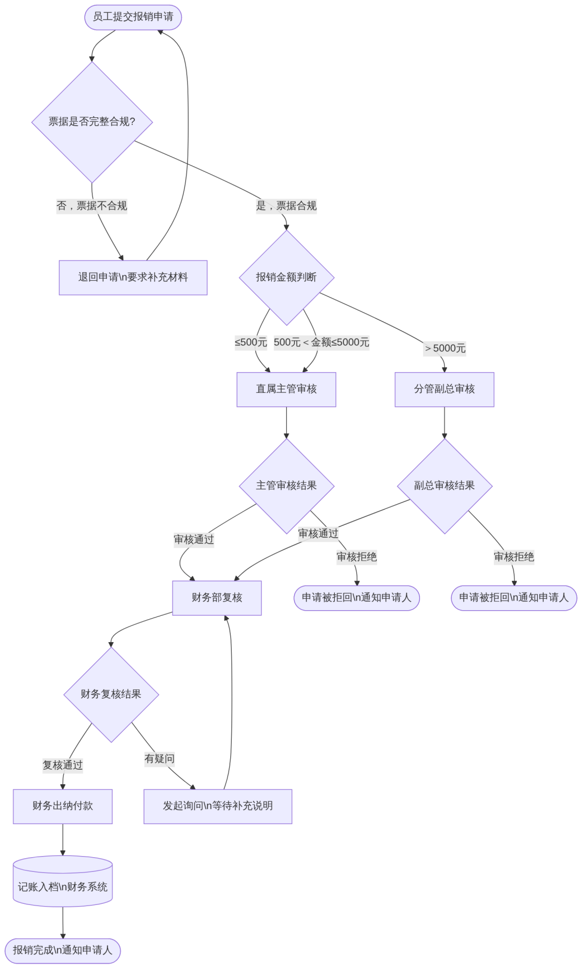
图4-5 企业费用报销审批流程图
图4-5所示流程图的Mermaid源代码如下：
flowchart TD
START([员工提交报销申请]) --> CHECK1{票据是否完整合规?}
CHECK1 -->|否，票据不合规| RETURN1[退回申请\n要求补充材料]
RETURN1 --> START
CHECK1 -->|是，票据合规| AMOUNT{报销金额判断}
AMOUNT -->|≤500元| MGRAPPROVE[直属主管审核]
AMOUNT -->|500元＜金额≤5000元| MGRAPPROVE
AMOUNT -->|＞5000元| VIPAPPROVE[分管副总审核]
MGRAPPROVE --> CHECK2{主管审核结果}
VIPAPPROVE --> CHECK3{副总审核结果}
CHECK2 -->|审核通过| FINANCE[财务部复核]
CHECK2 -->|审核拒绝| REJECT1([申请被拒回\n通知申请人])
CHECK3 -->|审核通过| FINANCE
CHECK3 -->|审核拒绝| REJECT2([申请被拒回\n通知申请人])
FINANCE --> CHECK4{财务复核结果}
CHECK4 -->|复核通过| PAY[财务出纳付款]
CHECK4 -->|有疑问| QUERY[发起询问\n等待补充说明]
QUERY --> FINANCE
PAY --> RECORD[(记账入档\n财务系统)]
RECORD --> DONE([报销完成\n通知申请人])
通过这个示例可以看到，Mermaid流程图代码的可读性很强——即使不进行渲染，直接阅读代码也能大致理解流程的走向。注意代码中节点ID（如START、CHECK1）的命名采用了有意义的英文单词，这是良好的Mermaid编写习惯，可以让代码更易维护。
💡 实践建议
绘制业务流程图时，建议遵循以下原则：第一，从”开始”节点出发，遵循实际业务流向逐步添加节点和连线；第二，判断节点（菱形）的每条出路都需要标注条件文字；第三，流程图中不应该有”孤立节点”（没有任何连线的节点）；第四，流程图的起点和终点建议使用圆角矩形，以便于识别。

4.2.5 子图（Subgraph）
当流程图比较复杂时，可以使用子图（Subgraph）将相关的节点分组，形成视觉上的分区，让图表的结构更清晰。子图的语法使用subgraph 标题和end关键字将一组节点括起来，子图在业务流程中的分组效果见图4-6。
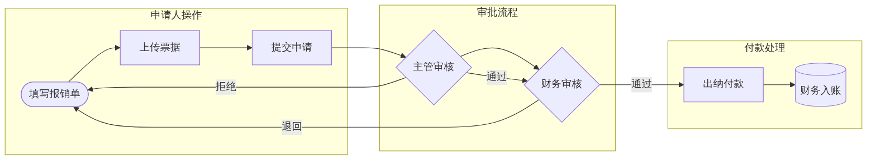
图4-6 使用子图对流程图进行分区的效果示例
子图在以下场景中特别有用：将复杂流程按照部门职责分区（申请人、审批部门、财务部门等）；区分系统内部操作和外部交互；在大型流程图中标识不同的业务阶段（如”准备阶段”“执行阶段”“收尾阶段”）。子图可以嵌套，即一个子图内部还可以有子图，但嵌套层数过多会影响可读性，建议不超过两层。

4.2.6 更多业务流程案例
流程图在财经商贸领域的应用场景非常丰富。采购申请与审批流程的Mermaid示例见图4-7。
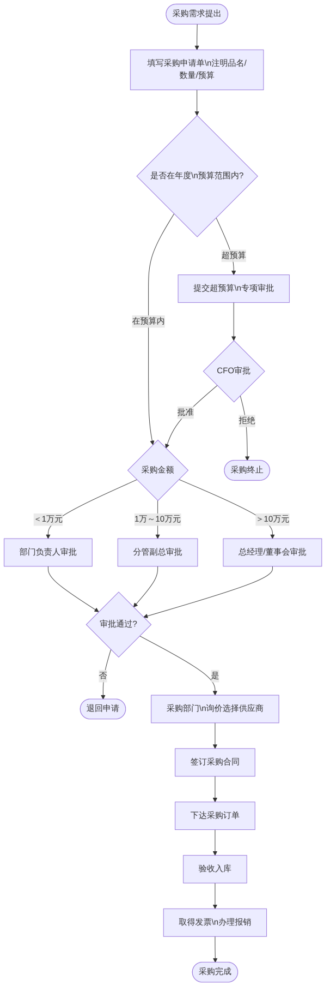
图4-7 企业采购申请与审批流程图

4.3 序列图：多方交互过程的时序描述
序列图（Sequence Diagram）用于描述多个参与者（系统、部门、人员）之间按时间顺序发生的交互过程，特别适合表达”谁在什么时候向谁发送了什么信息/请求”这类问题。在财经领域，资金支付流程、银行对账流程、系统接口调用等涉及多方交互的场景，都非常适合用序列图来呈现。

4.3.1 参与者的定义
序列图的第一步是定义参与者（Participant）。参与者代表流程中的各个角色，可以是人员（如财务人员、审批人）、系统（如ERP系统、银行系统）或组织机构（如财务部、供应商）。参与者的定义方式与显示形状见表4-6。
表4-6 序列图参与者定义方式与显示效果
定义语法 | 显示形状 | 适用场景
participant 财务人员 | 矩形框 | 系统、数据库、无人称实体
actor 财务人员 | 小人图标 | 有人称的参与者（人员/角色）
participant A as 财务人员 | 矩形框（别名） | 代码中用简短别名A，图中显示完整名称
sequenceDiagram
actor Employee as 报销申请人
actor Manager as 直属主管
participant System as 费用管理系统
participant Finance as 财务部
participant Bank as 企业银行账户
在上面的代码中，actor定义了两个人员参与者（显示为小人图标），participant定义了三个系统/机构参与者（显示为矩形）。as关键字用于设置别名，使代码中的引用更简洁。

4.3.2 消息类型
序列图中，参与者之间通过消息（Message）进行交互，不同类型的消息代表不同的交互语义，Mermaid序列图的主要消息类型见表4-7。
表4-7 Mermaid序列图主要消息类型
消息类型 | 语法格式 | 线型 | 箭头 | 语义说明
同步调用 | A->>B: 消息内容 | 实线 | 实心箭头 | 发送请求，等待响应
同步返回 | B-->>A: 响应内容 | 虚线 | 实心箭头 | 返回响应结果
异步消息 | A-)B: 消息内容 | 实线 | 开放箭头 | 发送后不等待响应
无箭头连线 | A-x B: 消息内容 | 实线 | ×号 | 表示消息被丢弃或失败
自调用 | A->>A: 处理内容 | 实线 | 指向自身 | 参与者内部处理

4.3.3 控制结构：alt、loop与par
序列图支持三种控制结构片段，用于描述条件分支、循环和并行交互，这三种结构的语法与使用场景见表4-8。
表4-8 序列图三种控制结构片段
控制结构 | 语法关键字 | 含义 | 使用场景
条件分支 | alt...else...end | 类似if-else，描述不同条件下的不同交互路径 | 审批通过/拒绝的不同处理流程
可选片段 | opt...end | 可选操作，在特定条件下才执行 | 超额审批、特殊处理等可选步骤
循环 | loop...end | 重复执行的交互 | 分批次处理、轮询等循环操作
并行 | par...and...end | 同时发生的交互 | 同时通知多个系统或人员

4.3.4 企业付款流程序列图完整示例
以下是一个企业向供应商付款的完整业务流程序列图，涉及财务人员、审批系统、银行系统和供应商四个参与者，付款流程序列图见图4-8。
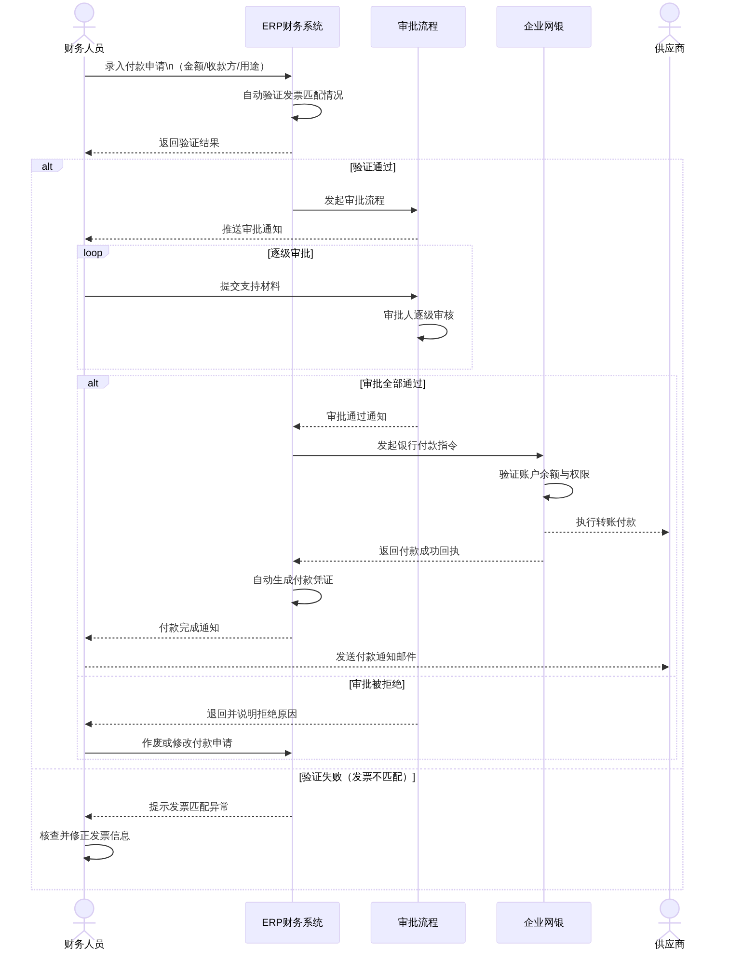
图4-8 企业向供应商付款完整业务流程序列图
通过图4-8可以清晰看出付款流程中各参与者的职责边界和交互时序：ERP系统负责数据验证和凭证生成，审批系统处理多级审批逻辑，银行系统负责实际资金转移，财务人员是整个流程的发起者和协调者。这种可视化呈现，比文字描述更直观，也更不容易遗漏关键步骤。

4.3.5 银行对账流程序列图
对账是财务工作中的重要日常工作。企业财务系统与银行系统之间的电子对账流程序列图见图4-9。
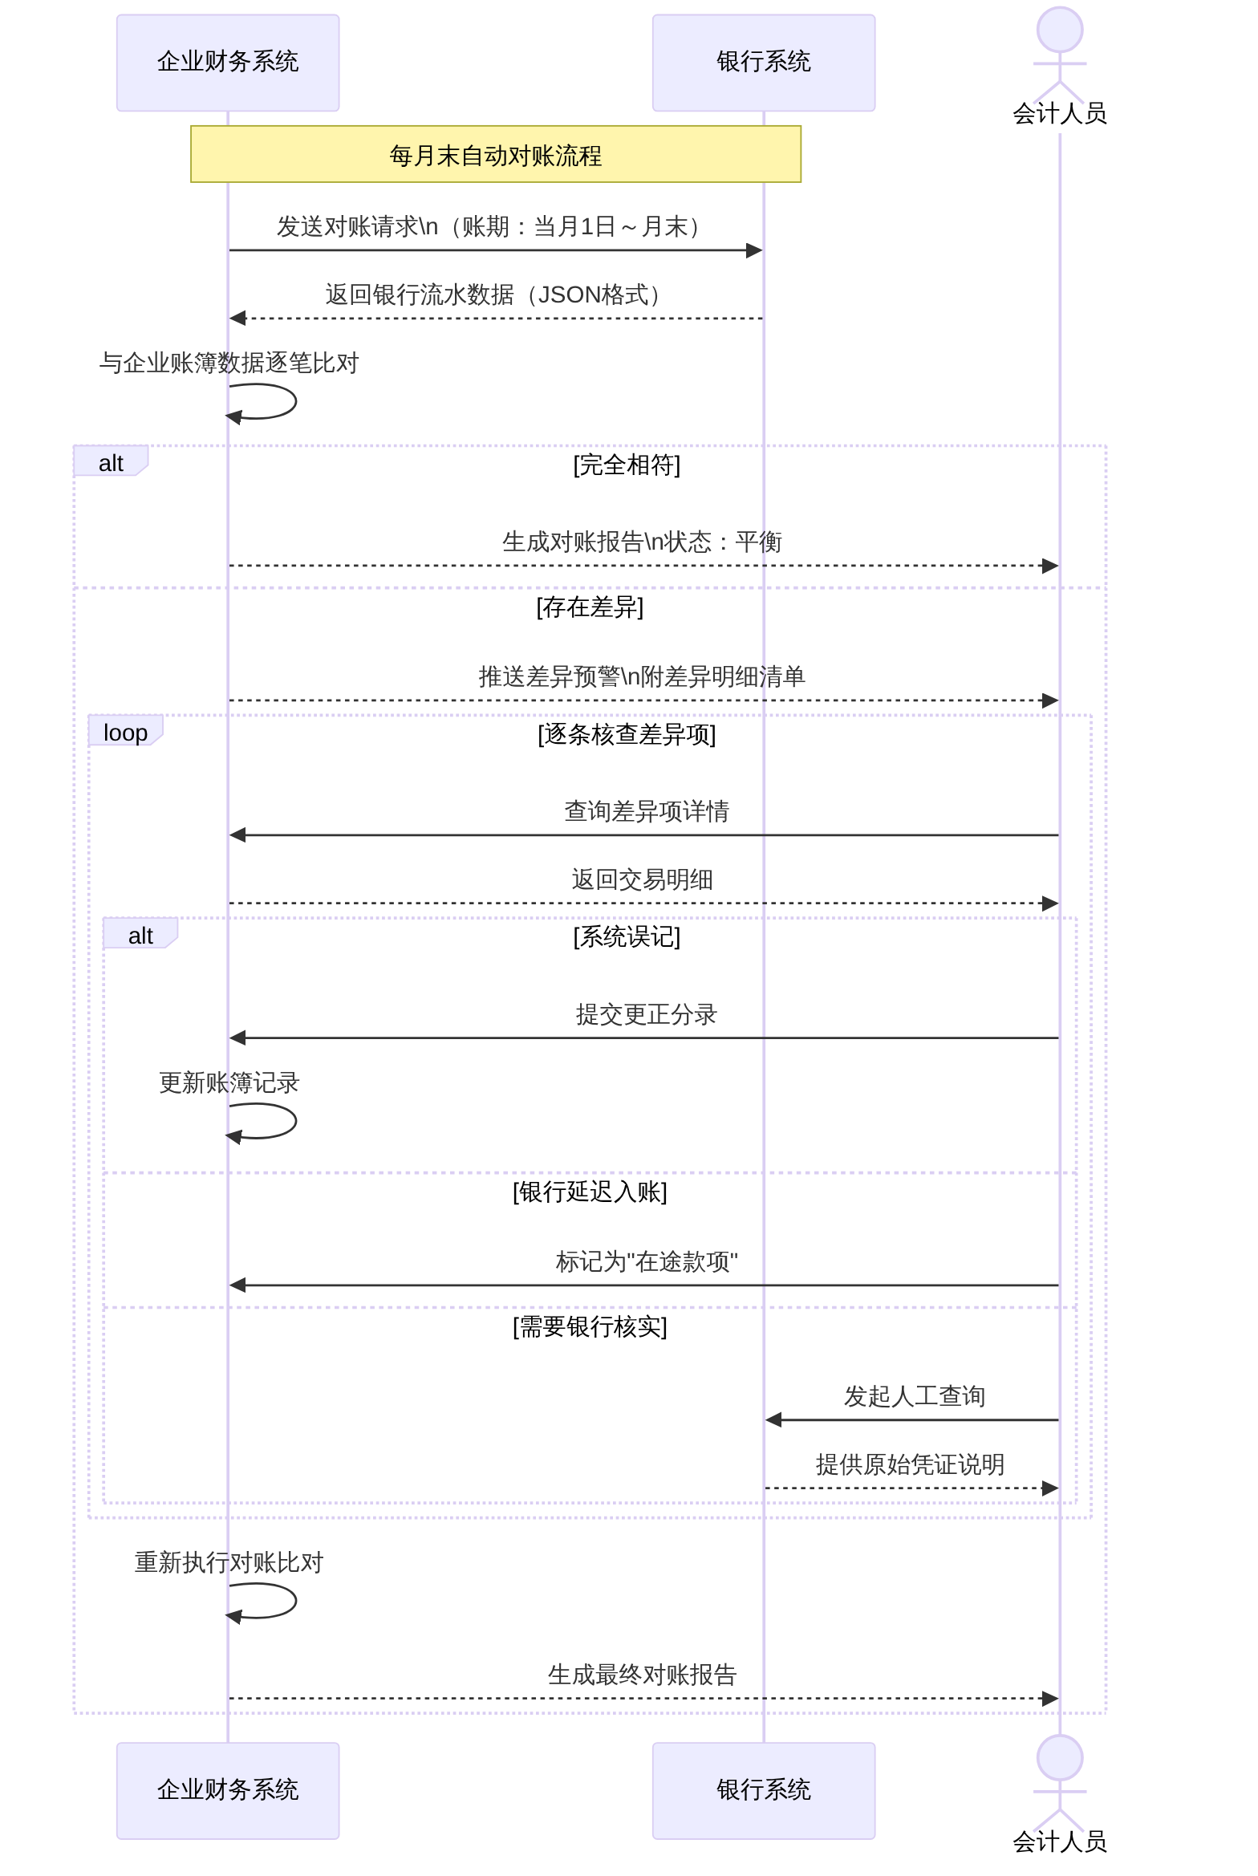
图4-9 企业财务系统与银行电子对账流程序列图

4.4 甘特图：项目计划与进度管理
甘特图（Gantt Chart）是项目管理领域最经典的可视化工具，用横轴表示时间跨度，用横条表示各任务的起止时间，从而直观地展示项目各任务的时间安排和并行/串行关系。在财经商贸领域，年度审计计划、财务报表编制进度、项目预算执行等场景都可以用甘特图进行可视化管理。

4.4.1 甘特图的基本语法
Mermaid甘特图的代码结构比流程图更有固定格式，主要由三部分组成：图表属性声明、分组（section）和任务定义。甘特图代码的基本结构与各部分说明见图4-10。
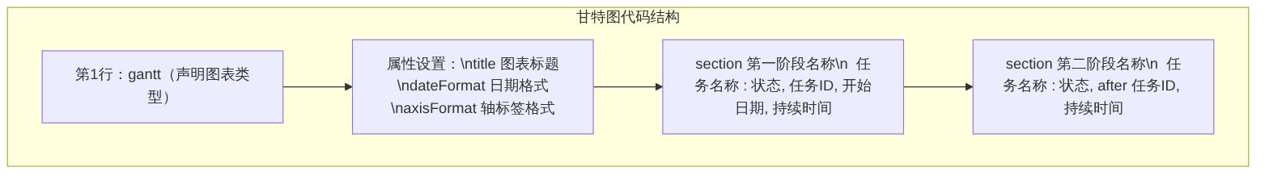
图4-10 Mermaid甘特图代码基本结构

4.4.2 任务定义的详细说明
甘特图中每个任务的完整定义语法为：
任务名称 : [状态,] [任务ID,] 起始时间或依赖, 持续时间
各参数的含义和可选值见表4-9。
表4-9 甘特图任务定义各参数说明
参数 | 是否必须 | 可选值/格式 | 说明
任务名称 | 必须 | 任意文字 | 显示在甘特条左侧的任务描述
状态 | 可选 | done/active/crit/milestone | done=已完成，active=进行中，crit=关键路径，milestone=里程碑
任务ID | 可选 | 任意英文标识符 | 用于其他任务通过after语法建立依赖关系
起始时间 | 必须 | YYYY-MM-DD或after 任务ID | 固定日期开始，或在某任务完成后开始
持续时间 | 必须 | Xd（X天）/Xw（X周）/Xh（X小时）或结束日期 | 任务的时长
日期格式与轴标签格式：
甘特图中日期格式（dateFormat）和轴标签格式（axisFormat）使用标准的日期格式符号，常用格式见表4-10。
表4-10 甘特图常用日期格式设置
设置项 | 常用格式 | 显示效果示例
dateFormat YYYY-MM-DD | 年-月-日 | 输入日期时用2024-11-01
axisFormat %m/%d | 月/日 | 轴标签显示为11/01
axisFormat %Y年%m月 | 年月 | 轴标签显示为2024年11月
axisFormat %m月%d日 | 月日 | 轴标签显示为11月01日

4.4.3 年度审计工作计划甘特图
以下是一个企业年度财务审计的工作计划甘特图，展示了从审计准备到报告发布的完整时间安排，年度财务审计工作计划甘特图见图4-11。
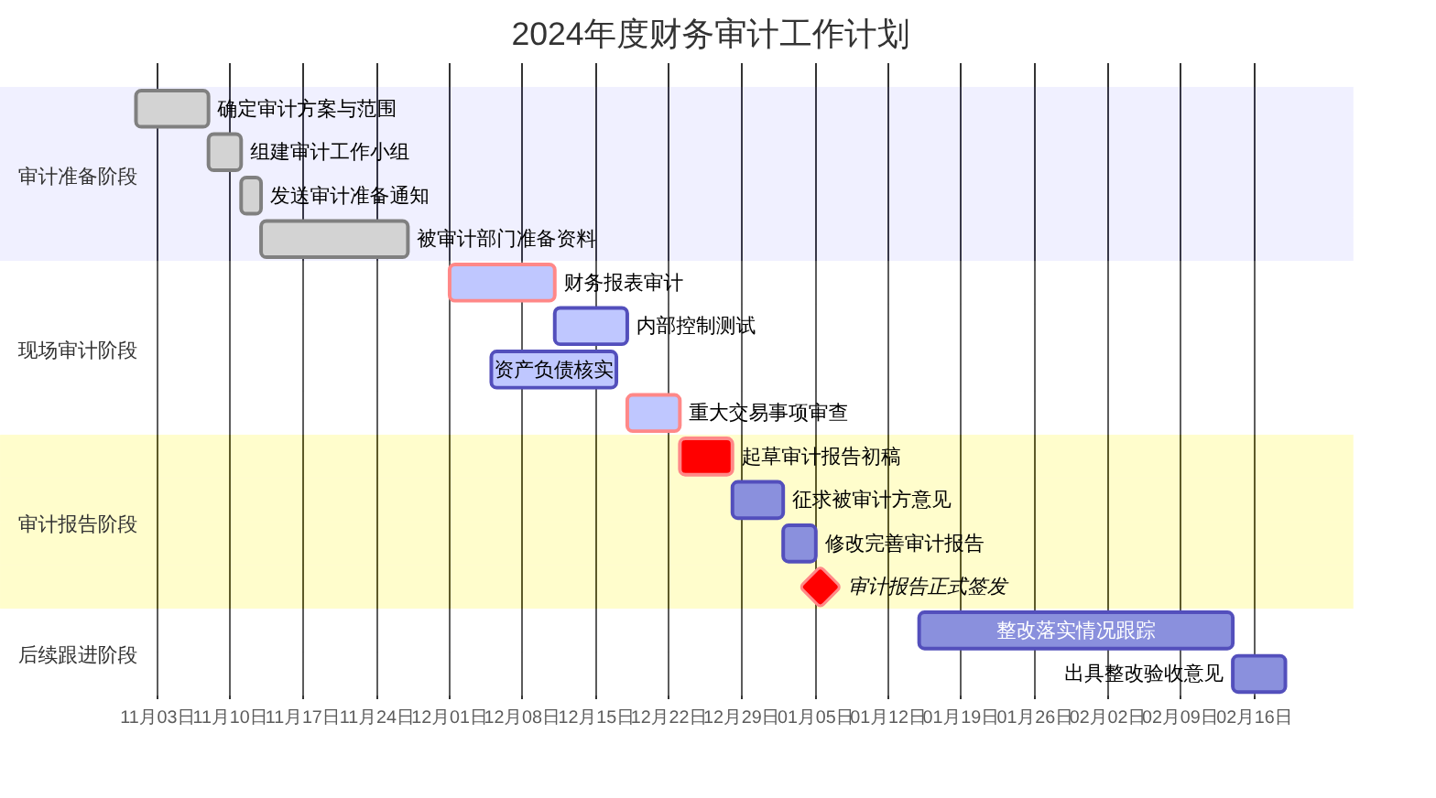
图4-11 2024年度财务审计工作计划甘特图
在图4-11中，可以观察到以下几个甘特图的实用技巧：done标记表示已完成的任务（通常显示为较深的颜色）；active标记表示正在进行中的任务；crit标记关键路径上的任务（通常显示为红色）；milestone配合1d时长用来表示里程碑节点，只显示为一个竖线标记而非横条；after 任务ID语法自动将当前任务的开始时间设置为依赖任务完成后，无需手动计算日期。

4.4.4 月末结账工作安排甘特图
月末结账是财务部门每月的核心工作，涉及多个步骤的顺序安排和并行处理，月末结账工作排期甘特图见图4-12。
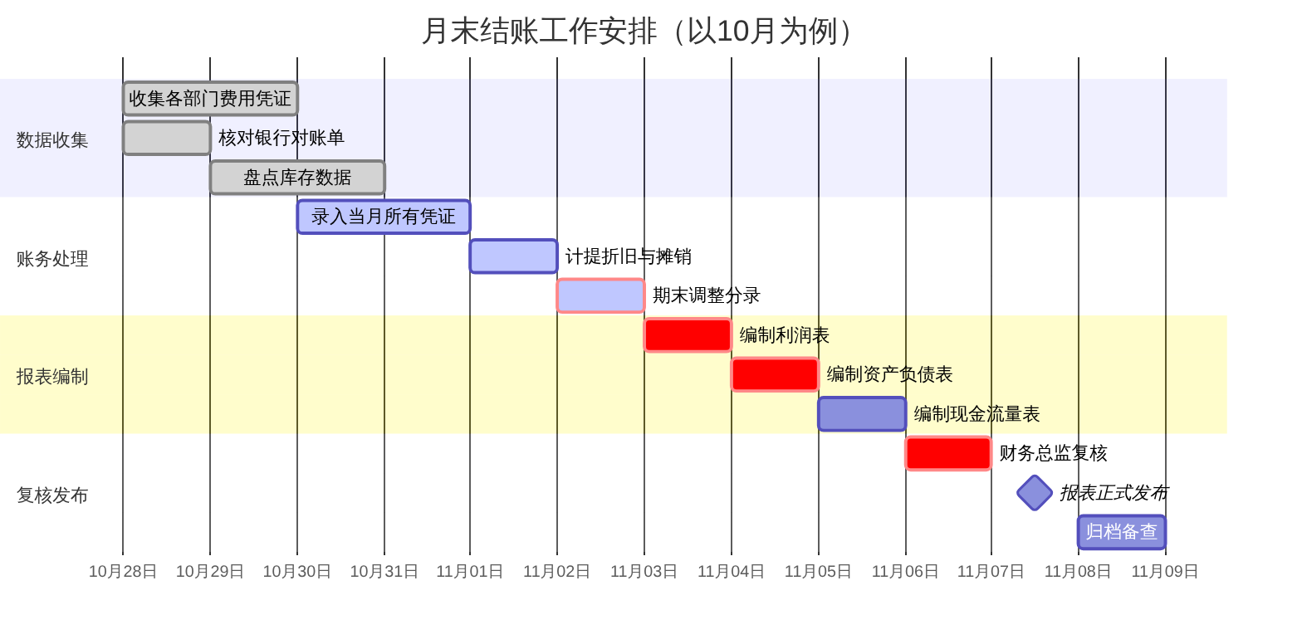
图4-12 月末结账工作排期甘特图

4.5 其他常用图表类型
除了流程图、序列图和甘特图，Mermaid还提供了饼图、思维导图、用户旅程图等多种图表类型，在特定的业务场景中各有其独特价值。

4.5.1 饼图：数据构成与占比分析
饼图（Pie Chart）是展示数据构成比例最直观的图表形式，在财经分析中常用于展示费用结构、收入来源、预算分配等需要表达”各部分与整体关系”的场景。Mermaid饼图的语法非常简洁，其基本结构与语法规则见图4-13。
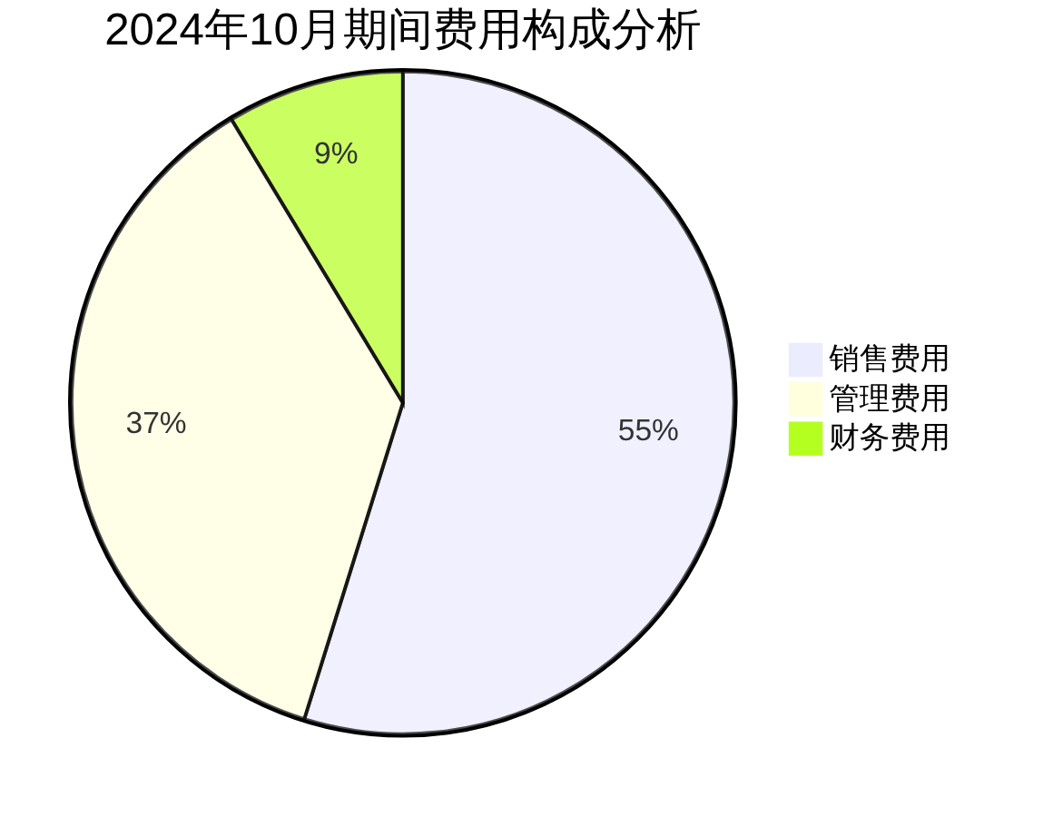
图4-13 2024年10月期间费用构成饼图
图4-13对应的Mermaid源代码如下：
pie title 2024年10月期间费用构成分析
"销售费用" : 285
"管理费用" : 190
"财务费用" : 45
饼图的语法非常直观：pie声明图表类型，title后跟图表标题，每一行用"标签" : 数值的格式定义一个扇区。Mermaid会自动计算各扇区的比例，不需要手动计算百分比。
更多饼图应用示例：
%% 收入来源结构分析
pie title 2024年第三季度收入来源构成
"华东区域" : 1520
"华南区域" : 1140
"华北区域" : 890
"华中区域" : 680
"其他区域" : 370
⚠️ 注意事项
Mermaid饼图目前不支持显示具体的数值标签（只显示百分比），也不支持交互功能。如果需要展示具体数值、支持交互操作或进行复杂的数据分析，建议使用第6章介绍的ECharts工具，其功能远比Mermaid饼图强大。Mermaid饼图更适合在Markdown文档中快速插入简单的构成比例示意。

4.5.2 思维导图：知识结构的梳理
思维导图（Mind Map）是一种以树状分支结构呈现知识体系、分析框架或问题结构的图表形式。与第三方思维导图工具相比，Mermaid的思维导图语法更简洁，且可以直接嵌入Markdown文档，非常适合在分析报告中展示分析框架或知识结构。
Mermaid思维导图使用缩进来表示层级关系，其语法结构与本书第2章Markdown的缩进逻辑高度一致，学习成本极低。财务风险分析思维导图的示例见图4-14。
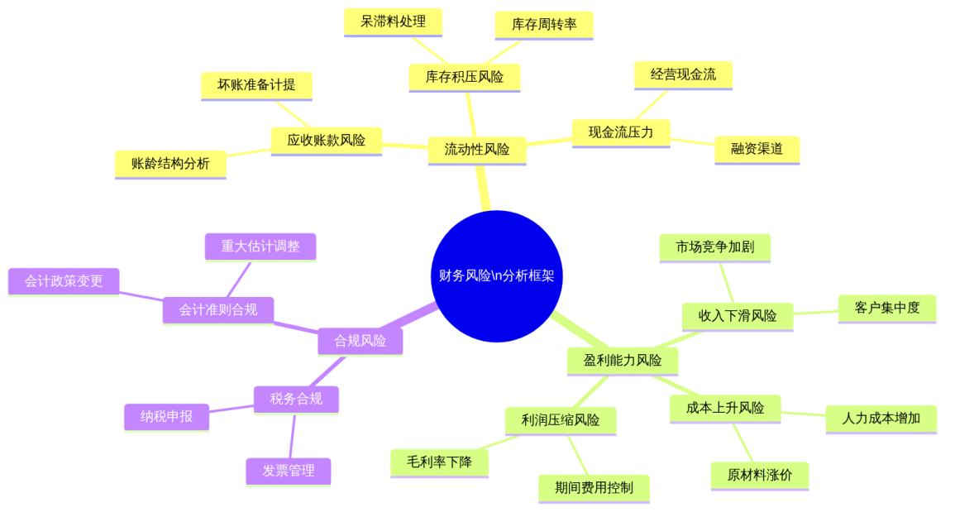
图4-14 财务风险分析思维导图
思维导图代码的核心规则是缩进层级：root关键字后跟(( ))定义根节点，后续各层级节点通过缩进表示其在树中的位置，相同缩进深度的节点是同级兄弟节点，缩进更深的节点是其父节点的子节点。

4.5.3 用户旅程图：服务体验的可视化分析
用户旅程图（User Journey）用于描述用户在完成某项任务过程中的各个步骤及其体验满意度，是服务设计和业务优化的重要工具。在财经商贸领域，可以用旅程图分析客户办理业务的体验、员工使用财务系统的感受、供应商参与采购流程的体验等。
用户旅程图的语法中，每个步骤的格式为步骤名称: 满意度分数: 参与角色，满意度分数通常用1～5的整数表示（1最差，5最好），客户办理报销的体验旅程图见图4-15。
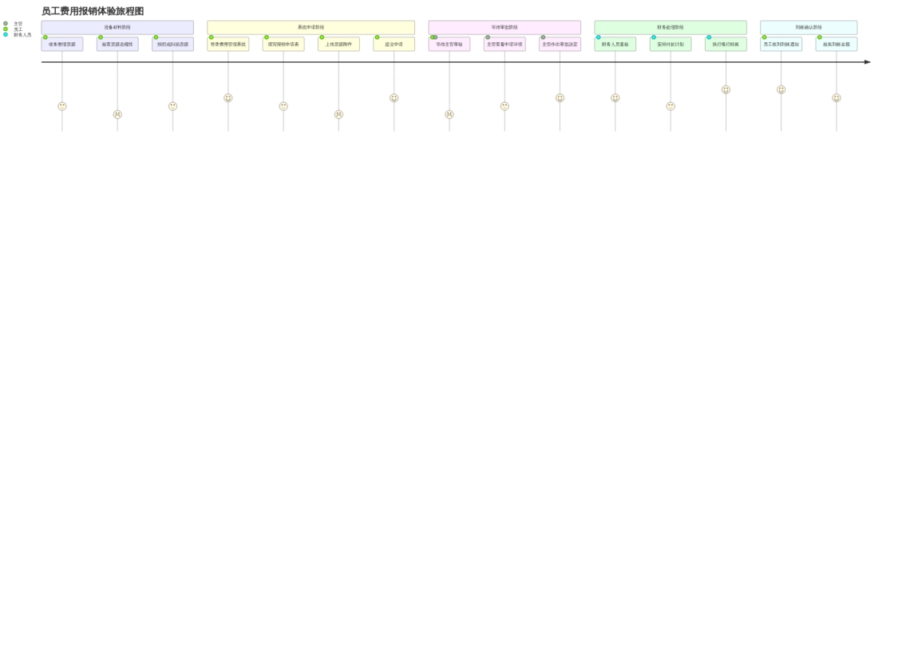
图4-15 员工费用报销体验旅程图
从图4-15可以直观看出，“核查票据合规性”和”上传票据附件”这两个步骤的满意度评分最低（2分），说明这两个环节是当前报销流程中用户体验最差的痛点，是流程优化应该优先关注的方向。用旅程图呈现这一结论，远比文字描述更有说服力。

4.6 类图与ER图：数据结构的可视化建模
类图（Class Diagram）和ER图（Entity Relationship Diagram，实体关系图）是软件工程和数据库设计中的基础工具，但对于财经商贸专业的学生而言，了解这两种图表类型同样具有实用价值：在设计会计信息系统、分析财务数据库结构或与IT部门沟通数据需求时，能够读懂和绘制基本的类图和ER图，是财务数字化工作中的重要能力。

4.6.1 类图的基本语法
类图（Class Diagram）用于描述数据对象（类）的属性、方法及其相互关系。在财经领域，类图可以用来描述财务凭证、账户、报表等数据对象的结构。
类图中，每个类的定义语法如下：
classDiagram
class 类名 {
+属性名: 类型
-私有属性: 类型
+方法名(): 返回类型
}
其中，+表示公开（public），-表示私有（private），#表示受保护（protected）。类与类之间的关系类型见表4-11。
表4-11 Mermaid类图主要关系类型
关系类型 | 语法格式 | 含义说明 | 财经领域示例
继承 | A < | -- B | B继承自A（B是A的子类） | 付款凭证继承自会计凭证
组合 | A *-- B | A由B组成（强依赖） | 财务报表由多张报表页组成
聚合 | A o-- B | A包含B（弱依赖） | 部门包含多名员工
关联 | A --> B | A依赖或使用B | 报销单关联到费用科目
实现 | A < | .. B | B实现了A的接口 | 电子发票实现了发票接口
依赖 | A ..> B | A使用B（临时关系） | 报表生成器依赖数据查询服务
财务凭证类图示例：
以下类图描述了企业会计信息系统中，会计凭证数据对象的类结构如图4-16所示。类图左侧为标准英文版本，符合实际软件开发中类名和属性名必须使用英文的编码规范；右侧为对应的中文说明版本，供读者对照理解各类与属性的业务含义。
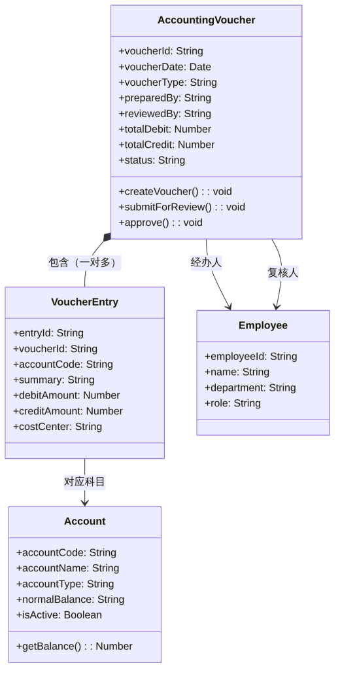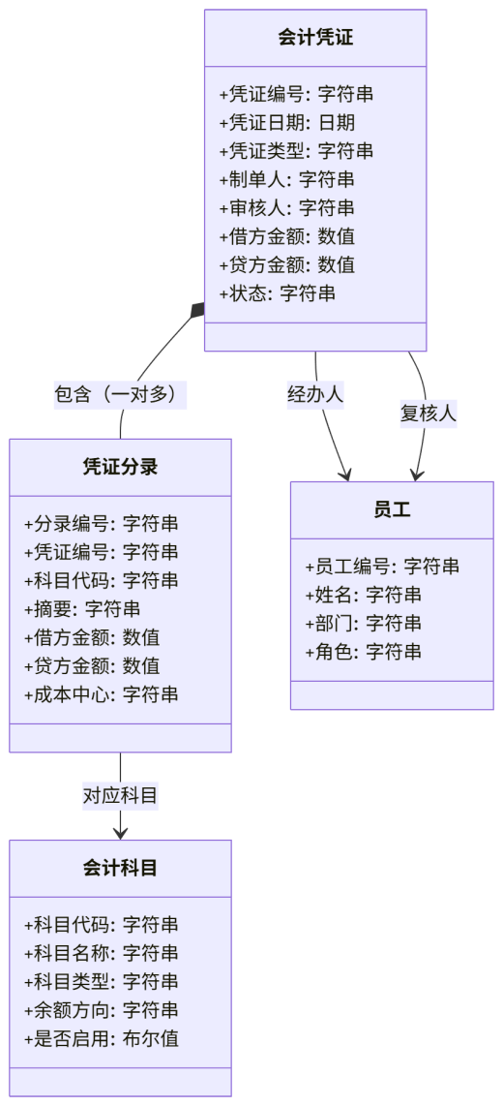
图4-16 会计凭证数据对象类图（左：英文标准版；右：中文对照版）
关于类名与属性名的命名规范：在面向对象程序设计和实际软件开发中，类名（Class Name）和属性名（Attribute Name）必须使用英文命名，这是所有主流编程语言（Java、Python、C#等）的语法要求，也是业界普遍遵循的编码规范。例如AccountingVoucher对应"会计凭证"，voucherId对应"凭证编号"。本书类图均提供英文标准版与中文对照版，读者可通过右侧中文版理解业务含义，在实际项目开发中则应严格遵循英文命名规范。

4.6.2 ER图：数据库实体关系设计
ER图（Entity Relationship Diagram）是数据库设计的基础工具，用于描述数据实体、实体的属性以及实体之间的关系（包括基数关系，即一对一、一对多、多对多）。Mermaid的ER图语法相对直观，掌握基本用法后可以用来描述财务数据库的核心结构。
ER图中实体关系的基数标记方式见表4-12。
表4-12 Mermaid ER图基数关系标记说明
基数关系 | 语法标记 | 含义说明 | 举例
一对一 | \|\|--\|\| | 两端各一个 | 员工——员工档案
一对多 | \|\|--o{ | 左边一个对应右边多个 | 部门——员工
多对多 | }o--o{ | 两端都可以多个 | 供应商——产品
零或一 | \|o-- | 可选的一个 | 员工——直属主管（最高层无主管）
一或多 | \|\|--\|{ | 至少一个 | 凭证——凭证分录（至少一条）
费用报销系统ER图示例：
以下ER图描述了一个企业费用报销系统的核心数据结构，费用报销系统的数据库实体关系如图4-17所示。左侧为标准ER图（实体名和字段名采用英文，符合数据库设计规范）；右侧为中文对照版，供读者理解各实体与字段的业务含义。
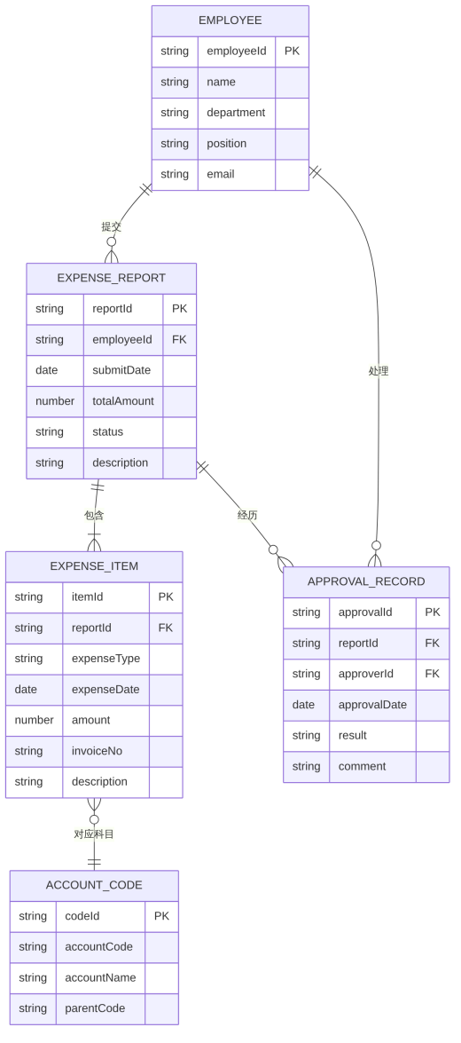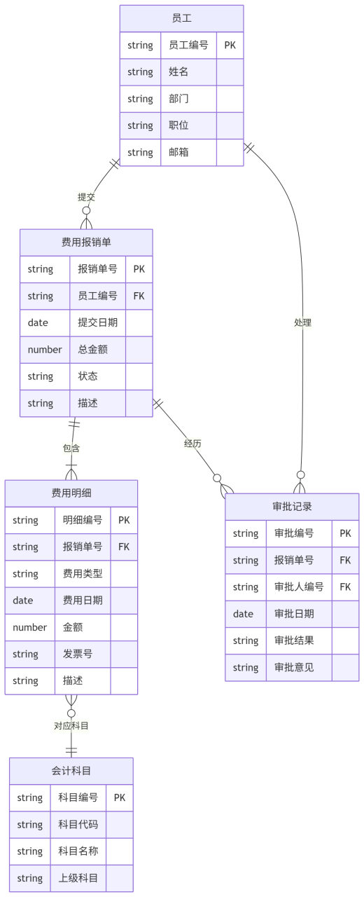
图4-17 费用报销系统数据库ER图（中英文对照）
关于数据库命名规范：在实际数据库设计中，表名和字段名通常约定使用英文（如EXPENSE_REPORT表示费用报销单，submitDate表示提交日期），以保证跨系统兼容性和SQL查询的规范性。读者可对照右侧中文版理解业务结构，实际开发中应遵循英文命名约定。
图4-17清晰地展示了费用报销系统中五个核心数据表之间的关系：一名员工可以提交多份报销单（一对多），每份报销单包含多条费用明细（一对多），每份报销单经历多条审批记录（一对多），每条费用明细对应一个会计科目（多对一）。这种数据关系的可视化，对于与IT部门沟通数据库设计需求、理解财务系统的数据架构都有重要帮助。

4.7 样式定制与主题
Mermaid的默认样式已经能够满足大多数文档写作需求，但在需要突出特定节点、区分不同类型的流程阶段，或是与企业视觉规范保持一致时，可以对图表的样式进行定制。

4.7.1 单节点样式定制
使用style关键字可以直接修改指定节点的样式，语法为style 节点ID CSS样式属性。常用的CSS样式属性见表4-13。
表4-13 Mermaid节点样式常用CSS属性
CSS属性 | 说明 | 示例值
fill | 节点背景填充色 | #e8f4fd（浅蓝）、#fff（白色）
stroke | 节点边框颜色 | #2980b9（蓝色）、#e74c3c（红色）
stroke-width | 节点边框粗细 | 2px、3px
color | 节点文字颜色 | #fff（白色）、#2c3e50（深色）
font-size | 节点文字大小 | 14px、12px
单节点样式示例：
flowchart TD
A[普通节点] --> B[重要节点]
B --> C[警告节点]
B --> D[完成节点]
style B fill:#2980b9,stroke:#1a5276,color:#fff
style C fill:#e74c3c,stroke:#c0392b,color:#fff
style D fill:#27ae60,stroke:#1e8449,color:#fff

4.7.2 classDef批量样式定义
当需要对多个节点应用相同的样式时，可以使用classDef定义样式类，然后用:::语法将样式类应用到节点上，批量样式定义可以大幅减少重复代码。使用classDef进行批量样式定义的示例见图4-18。
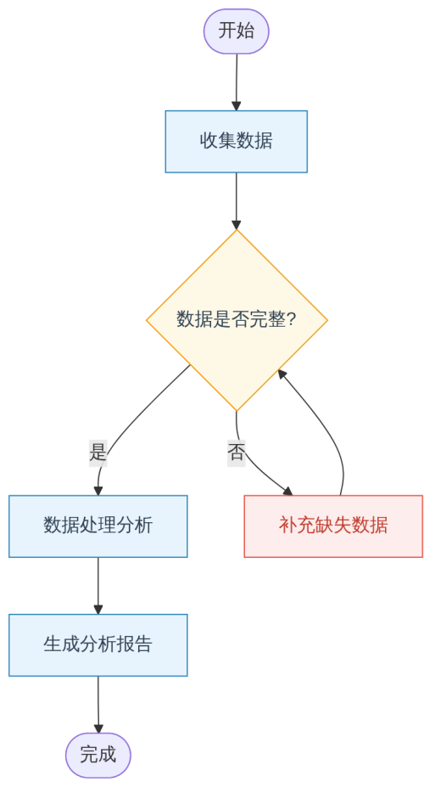
图4-18 使用classDef批量定义节点样式的示例
在图4-18中，通过classDef预先定义了三种节点样式（process处理节点、decision决策节点、warning警告节点），然后用:::样式类名的语法将样式应用到各个节点，避免了为每个节点单独编写样式代码，使代码更加整洁。

4.7.3 主题切换
Mermaid提供了多个内置主题，可以通过在代码开头添加%%{init: ...}%%指令来切换主题。各内置主题的特点与适用场景见表4-14。
表4-14 Mermaid内置主题对比
主题名称 | 主色调 | 视觉风格 | 适用场景
default | 蓝色 | 清晰，适合大多数文档 | 通用场景（默认）
forest | 绿色 | 自然清新 | 环保、可持续相关主题
dark | 深色背景 | 科技感强 | 深色背景的演示文稿
neutral | 灰色 | 简洁低调 | 正式报告，打印时效果好
base | 自定义 | 基础样式，可高度定制 | 需要完全自定义样式时
主题切换语法示例：
%%{init: {'theme': 'neutral'}}%%
flowchart TD
A[财务报表审计] --> B[收集底稿]
B --> C[实施测试]
C --> D[出具报告]

4.8 Mermaid与生成式AI的协作

4.8.1 AI生成Mermaid代码的工作流程
Mermaid代码结构规律性强、语法简洁，是生成式AI最擅长生成的格式之一。结合AI的自然语言理解能力和Mermaid的可视化能力，可以实现”描述业务流程→自动生成图表”的高效工作流。AI生成Mermaid图表的工作流程见图4-19。
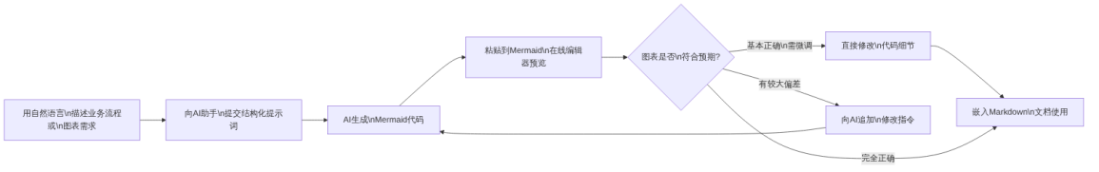
图4-19 AI生成Mermaid图表的工作流程
从图4-19可以看出，整个工作流的核心循环是”提交提示词→预览结果→反馈修改”。对于有经验的用户，通常1～2轮交互就能得到满意的图表；对于初学者，可能需要3～5轮才能精确表达所需的流程，但即便如此，这也比手动拖拽绘制节省了大量时间。

4.8.2 不同图表类型的提示词设计要点
不同类型的Mermaid图表对提示词的要求略有不同，各图表类型的提示词设计要点见表4-15。
表4-15 不同Mermaid图表类型的提示词设计要点
图表类型 | 提示词中需明确的关键信息 | 示例提示词片段
流程图 | 流程的起止点、主要步骤、判断条件、条件分支结果、布局方向 | “…包含以下步骤：①…②…，当条件X时走分支A，否则走分支B，从上到下布局”
序列图 | 参与者名称与类型（人/系统）、消息内容与方向、是否有条件分支或循环 | “…涉及3个参与者：财务人员(actor)、ERP系统、银行系统，流程为…”
甘特图 | 项目名称、各阶段名称、任务列表、每项任务的时长与依赖关系 | “…项目共分3个阶段：准备（2周）、实施（4周）、收尾（1周），其中…任务需在…任务完成后开始”
饼图 | 图表标题、各扇区名称与对应数值 | “…包含以下数据：A:350, B:280, C:190, D:80，标题为…”
思维导图 | 根节点主题、各级分支的层级关系与内容 | “…以X为根节点，第一层分支为A/B/C，其中A下有…B下有…”
ER图 | 实体名称、每个实体的主要属性（含主键/外键标记）、实体间的关系类型与基数 | “…包含3个实体：员工(主键employeeId)、报销单、审批记录，员工与报销单是一对多关系…”

4.8.3 生成流程图的完整提示词示例
以下是一个设计规范的提示词示例，用于让AI生成一张采购入库流程图：
## 角色
你是一名精通Mermaid语法的业务流程设计师，
擅长将文字描述的业务流程转化为清晰的Mermaid流程图代码。
## 任务
请根据以下业务流程描述，生成一张完整的Mermaid流程图代码。
## 业务流程描述
**采购入库流程**，涉及采购部门、仓库管理员和财务部门三个角色：
1. 采购部门凭采购订单将货物送至仓库
2. 仓库管理员核对到货数量与采购订单是否一致
- 若数量不符：填写差异报告，通知采购部门处理，流程暂停等待
- 若数量一致：进行下一步
3. 仓库管理员检验货物质量
- 若质量不合格：拒绝入库，通知供应商退换货，流程结束（本批次）
- 若质量合格：进行入库操作
4. 仓库管理员在系统中录入入库单（含品名、数量、批次、存放位置）
5. 财务部门收到入库单后，与采购订单和供应商发票进行三方核对
- 若三方一致：确认付款凭证，安排付款
- 若存在差异：发起差异调查，通知相关方处理
6. 付款完成后，归档所有凭证，流程结束
## 格式要求
- 使用 flowchart TD（从上到下布局）
- 开始和结束节点使用圆角矩形（圆括号）
- 判断条件使用菱形
- 使用 subgraph 将三个角色的操作分区
- 关键路径（正常流程）用粗线箭头（==>），异常处理用普通箭头
- 在代码中添加中文注释（%% 开头）标注各大阶段
- 直接输出Mermaid代码，不需要任何解释文字
将上述提示词提交给AI助手后，AI会生成完整的Mermaid流程图代码。将代码粘贴到Mermaid在线编辑器中，即可立即看到可视化效果。

4.8.4 AI追加修改指令的技巧
获得AI生成的初始图表后，往往需要进行一些调整。向AI追加修改指令时，应该尽量精确描述需要修改的具体内容，而不是笼统地说”修改一下”。有效的修改指令示例见表4-16。
表4-16 向AI追加Mermaid修改指令的有效写法
场景 | 低效写法 | 高效写法
添加节点 | “再加几个步骤” | “在’仓库入库录入’节点之后增加一个节点：‘仓库主管确认签字’，然后才进入财务核对环节”
修改连线 | “箭头不对” | “将’数量不符’分支的箭头改为虚线（-.->），表示这是异常流程”
调整样式 | “颜色不好看” | “将所有菱形判断节点的背景色改为浅黄色（#fef9e7），边框颜色改为橙色（#f39c12）”
增加分组 | “需要分区” | “用subgraph将流程分为’收货验收’和’财务处理’两个区域”
修改方向 | “方向换一下” | “将图表布局方向从TD（从上到下）改为LR（从左到右）”

4.8.5 批量生成系列图表的工作流
在需要为一份报告生成多张相关图表时（如为每个业务模块各绘制一张流程图），可以采用”模板+批量生成”的工作流，大幅提升效率。批量生成系列Mermaid图表的工作流见图4-20。
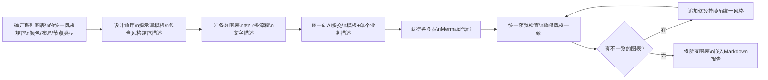
图4-20 批量生成系列Mermaid图表的工作流
批量生成系列图表的关键在于保持风格一致性。建议在提示词模板中明确规定：所有图表使用相同的布局方向（如都用TD）；相同类型的节点使用相同的颜色（如所有开始/结束节点用绿色，所有判断节点用黄色，所有操作节点用蓝色）；所有图表的字体大小和线条粗细保持统一。遵循这些规范，可以让报告中的所有图表呈现出统一的视觉风格。

本章小结
本章系统讲解了Mermaid文本化图表工具的核心用法，从基础概念到七种主要图表类型，从样式定制到AI协作生成，构建了完整的Mermaid图表绘制技能体系。本章核心知识技能体系见图4-21。
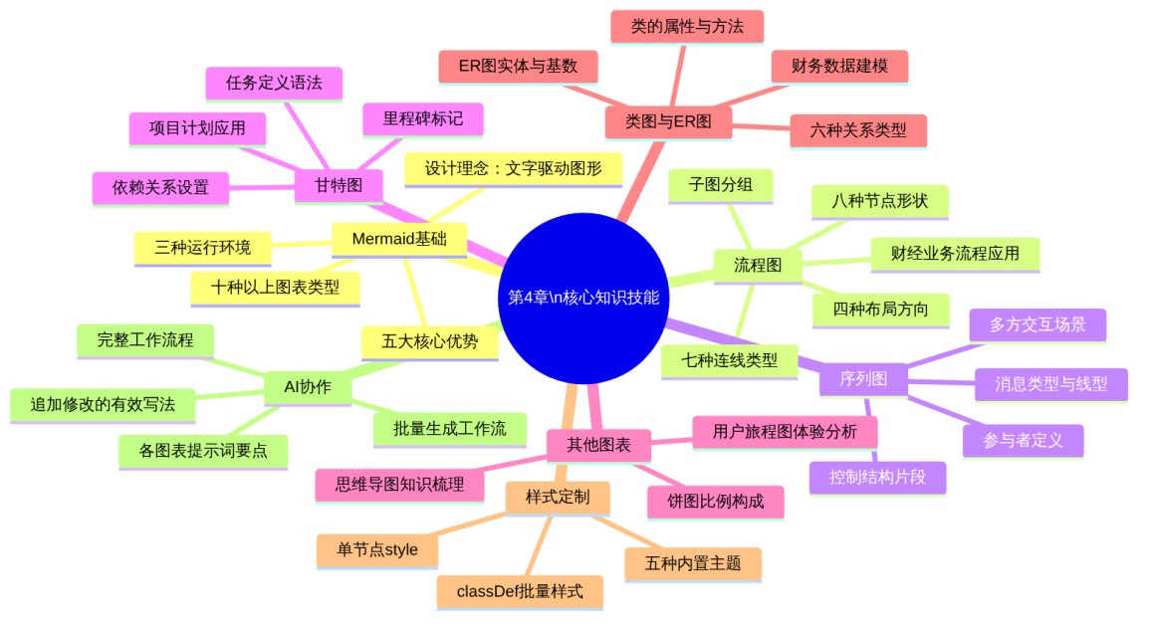
图4-21 第4章核心知识技能体系
本章要点回顾：
- Mermaid的本质与优势： Mermaid是”以文字描述图表”的轻量级图表工具，其五大核心优势（文本驱动、版本可控、嵌入Markdown、AI友好、免费开源）使其成为财经文档图表化的首选工具（见图4-2）。支持的主要图表类型及其财经应用场景见表4-1。
- 流程图： 四种布局方向（见表4-3）、八种节点形状（见表4-4）、七种连线类型（见表4-5）构成流程图的完整语法体系。子图（subgraph）可以将复杂流程分区（见图4-6）。费用报销（见图4-5）和采购审批（见图4-7）是最典型的财经流程图应用场景。
- 序列图： 用于描述多方交互的时序关系，参与者分为actor（人员）和participant（系统）（见表4-6），消息类型区分同步/异步（见表4-7），alt/loop/par片段处理条件分支和循环（见表4-8）。付款流程（见图4-8）和银行对账（见图4-9）是典型应用。
- 甘特图： 任务定义的完整语法（见表4-9）、日期格式设置（见表4-10）是甘特图的核心。done/active/crit/milestone四种任务状态和after依赖语法是甘特图最实用的功能（见图4-11、图4-12）。
- 其他图表类型： 饼图（见图4-13）用于数据构成比例展示；思维导图（见图4-14）用于知识结构梳理；用户旅程图（见图4-15）用于服务体验分析，满意度评分直观揭示流程痛点。
- 类图与ER图： 类图六种关系类型（见表4-11）用于描述数据对象关系（见图4-16）；ER图基数标记（见表4-12）用于数据库实体关系设计（见图4-17），是财务数字化工作中的重要工具。
- 样式定制与AI协作： 单节点style和批量classDef（见图4-18）以及五种内置主题（见表4-14）提供了灵活的样式定制能力；AI生成Mermaid的完整工作流（见图4-19）、各图表类型的提示词要点（见表4-15）、有效的修改指令写法（见表4-16）和批量生成工作流（见图4-20）构成了Mermaid+AI协作的完整方法体系。

思考与练习
思考题
- 本章介绍了流程图、序列图、甘特图、饼图、思维导图、用户旅程图、类图和ER图八种图表类型。请结合你的专业学习或实习经历，为每种图表类型各举出一个你认为最适合的财经商贸应用场景，并简要说明理由。
- 序列图适合表达”多方之间的交互时序”，流程图适合表达”单个流程的处理步骤”。有时候同一个业务场景既可以用流程图也可以用序列图来描述，以”企业向员工发放工资”这一场景为例，分析用这两种图表分别描述时各自的侧重点和优劣势。
- 观察图4-15（用户旅程图），其中最低满意度评分为2分的步骤是”核查票据合规性”和”上传票据附件”。请从财务数字化转型的角度，分析这两个痛点产生的根本原因，并提出至少两种利用数字化手段改善这两个步骤体验的方案。
- 本章4.8节多次强调”图表风格统一”的重要性。在实际工作中，如果一份报告中的多张流程图风格不统一（有的用TD布局，有的用LR；有的节点用蓝色，有的用绿色），会对读者产生什么影响？如何通过制定”图表规范”来避免这种问题？
判断题
请判断下列说法是否正确，并说明理由：
- 在Mermaid流程图中，菱形节点只能有两条出路，分别对应”是”和”否”。（ ）
- Mermaid序列图中，actor和participant定义的参与者在语义上没有任何区别，只是图标显示不同。（ ）
- 甘特图中，使用after 任务ID语法定义任务的开始时间时，如果依赖的任务延期完成，该任务的开始时间会自动顺延。（ ）
- Mermaid饼图需要手动计算每个扇区的百分比后才能正确绘制。（ ）
- Mermaid的classDef样式定义只能在流程图中使用，序列图和甘特图不支持。（ ）
- 向AI助手提交自然语言描述，AI一定能生成语法完全正确的Mermaid代码，不需要人工验证。（ ）
填空题
- Mermaid流程图中，从上到下布局的方向代码是_，从左到右布局的方向代码是_；矩形节点的语法为_，菱形判断节点的语法为_，圆角矩形的语法为___。
- 在Mermaid流程图连线中，带文字标注的箭头语法为_；虚线箭头的语法为_；表示关键路径的粗线箭头语法为___。
- 序列图中，actor关键字定义的参与者显示为_图标，participant关键字定义的参与者显示为_；同步调用消息的语法为_，同步返回消息的语法为_。
- 甘特图中，用于标记里程碑节点的任务状态关键字为_；用于设置任务依赖（在某任务完成后开始）的语法为_；标记关键路径任务的关键字为___。
- Mermaid饼图的类型声明关键字为_，其后跟_关键字和图表标题；ER图的类型声明关键字为_，表示一对多关系的基数标记语法为_。
- 使用classDef定义样式类后，将样式类应用到节点的语法为节点ID___样式类名（填写正确的连接符号）。
操作题
- 在Mermaid在线编辑器中，绘制你所在单位（或虚构的企业）的月末账务处理流程图，要求：包含至少8个处理步骤和2个判断节点；使用subgraph将流程分为”账务处理”和”报表编制”两个阶段；使用classDef对处理节点、判断节点、开始/结束节点分别应用不同的样式；导出为PNG图片后，嵌入一份Markdown文档中，并在图片前后各写一段说明文字。
- 绘制企业年终奖发放流程的序列图，要求涉及至少4个参与者（如员工、直属主管、HR部门、财务部门），包含至少一个alt条件分支（如绩效评定合格/不合格），包含至少一个loop循环结构（如多名员工逐一处理的批量操作）。
- 为你的期末考试备考计划绘制一张甘特图，要求：覆盖至少3门课程的复习安排；将任务分为”基础复习”“强化练习”“模拟考试”三个section；合理设置任务间的依赖关系（使用after语法）；标记至少1个里程碑节点；使用crit标注关键路径上的任务。

本章实训

实训任务一：财经业务流程图集绘制
任务描述
选择以下三个财经业务场景中的任意两个，分别绘制完整的业务流程图，并将两张图表嵌入同一份Markdown文档中，每张图表附有不少于150字的流程说明。
- 场景A： 企业固定资产采购与登记流程（从申请到台账建立）
- 场景B： 客户应收账款催收流程（从账龄预警到核销处理）
- 场景C： 企业年度预算编制与审批流程（从各部门提报到董事会批准）
图表质量要求见表4-17。
表4-17 实训一流程图质量要求清单
评分维度 | 具体要求 | 分值
流程完整性 | 流程有明确的起止点，关键步骤无遗漏 | 20分
节点规范性 | 正确使用不同形状节点（处理/判断/起止等） | 15分
逻辑正确性 | 判断节点的条件分支完整，无逻辑矛盾 | 20分
子图使用 | 合理使用subgraph对流程分区 | 10分
样式美观度 | 使用classDef定义并应用了节点样式 | 15分
文档集成 | 正确嵌入Markdown文档，图文搭配合理 | 10分
流程说明 | 每张图附有不少于150字的说明文字 | 10分
合计 |  | 100分

实训任务二：AI辅助图表生成全流程实验
任务描述
完成一次完整的”提示词设计→AI生成→预览验证→追加修改→文档集成”全流程实验，主题为：为某虚构企业设计一套包含3张图表的业务分析可视化报告。
三张图表的具体要求：
第一张：采购-销售-库存业务流程图（flowchart）
描述企业从接收客户订单到完成发货的完整流程，需涉及销售部、仓库、采购部三个部门。
第二张：客户投诉处理序列图（sequenceDiagram）
描述客户、客服人员、技术部门、管理层在处理重大客户投诉时的交互时序，包含升级处理的条件分支。
第三张：年度重点项目推进甘特图（gantt）
为企业的某个重点项目（如”财务数字化转型项目”）设计一份覆盖半年的工作计划甘特图，包含至少4个阶段、12个任务。
提交内容清单与评分标准见表4-18。
表4-18 实训二提交内容与评分标准
提交文件 | 内容说明 | 分值
prompt1.md～prompt3.md | 三张图表的完整提示词（各一份） | 15分
chart1.md～chart3.md | 三张图表的最终Mermaid代码（各一份） | 20分
preview_screenshots/ | 三张图表在Mermaid在线编辑器中的预览截图 | 15分
revision_record.md | 记录至少一张图表的AI修改迭代过程（初稿→修改指令→终稿） | 20分
report.md | 将三张图表整合到一份完整的Markdown业务分析报告中，每张图附有说明文字 | 25分
summary.md | 不少于200字的实验总结 | 5分
合计 |  | 100分

